Respuestas

Ejercicio 1
1) Prueba de hipótesis para la diferencia de medias.
3) La densidad solicitada es la siguiente
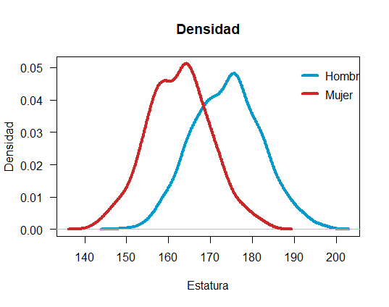
4) Iguales.
5) 0.45, 0.79, normales.
6) 1.1649, 0.1, iguales.
8) Las hipótesis son:
$$H_{0}:estatura media de hombres=estatura media de mujeres$$
$$H_{a}: estatura media de hombres>estatura media de mujeres$$
9) 22.1963, muy cercano a cero, hombres.
10) Correcta.

Ejercicio 2
1) Prueba de hipótesis para la diferencia de medias.
3) La densidad solicitada es la siguiente
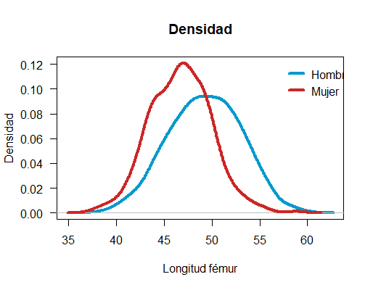
4) Diferentes.
5) 0.37, 0.57, normales.
6) 1.4019, muy cercano a cero, diferentes.
8) Las hipótesis son:
$$H_{0}:longitud fémur media de hombres=longitud fémur media de mujeres$$
$$H_{a}: longitud fémur media de hombres>longitud fémur media de mujeres$$
9) 11.3836, muy cercano a cero, hombres.
10) Correcta.

Ejercicio 3
1) Prueba de hipótesis para la proporción.
3) El diagrama de barras solicitado es el siguiente
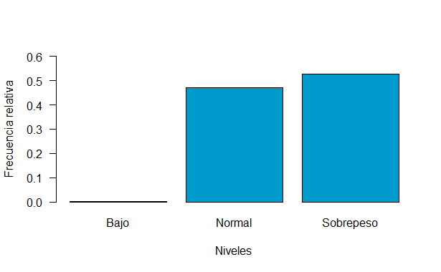
4) Las hipótesis son:
$$H_{0}: p_{sobrepeso}=0.5$$
$$H_{a}: p_{sobrepeso}>0.5$$
5) 1.7076, 0.04, si.
6) Correcta.

Ejercicio 4
1) Prueba de hipótesis para la media.
3) La densidad solicitada es la siguiente
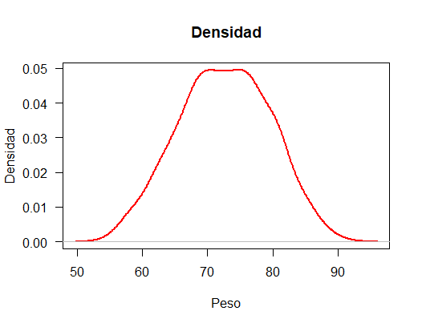
4) Muy cercano a cero, normal.
5) Las hipótesis son:
$$H_{0}: μ_{peso}=70$$
$$H_{a}: μ_{peso}>70$$
6) 11.63, muy cercano a cero, si.
7) Correcta.

